HOẠT ĐỘNG ĐẠI HỘI CHI ĐỘI ĐIỂM 8D
LIÊN ĐỘI THCS NGUYỄN CHUYÊN MỸ
Thực hiện kế hoạch công tác đội và phong trào thanh thiếu nhi năm học 2025-2026 của Liên đội THCS Nguyễn Chuyên Mỹ. Chiều ngày 6/10/2025, Liên đội chỉ đạo tổ chức Đại hội chi đội điểm tại chi đội 8D. Đến dự và chỉ đạo Đại hội có thầy giáo Ngô Văn Minh GV-TPT đội, các thầy cô giáo phụ trách chi đội và đại biểu đội viên các chi đội.

Trong năm học vừa qua chi đội 8D đã triển khai và thực hiện tốt kế hoạch và các hoạt động Đội, đã tổ chức được nhiều hoạt động thu hút các đội viên tham gia, góp phần thực hiện cuộc vận động “Trường học thân thiện, học sinh tích cực” như: Các hoạt động truyên truyền giáo dục truyền thống, tuyên truyền giáo dục luật An toàn giao thông, các cuộc thi và các hoạt động ngoại khoá khác do liên đội tổ chức…. Qua đó trong năm học 2024-2025, chi đội đạt chi đội mạnh được được đề nghị Huyện đoàn tặng giấy khen..
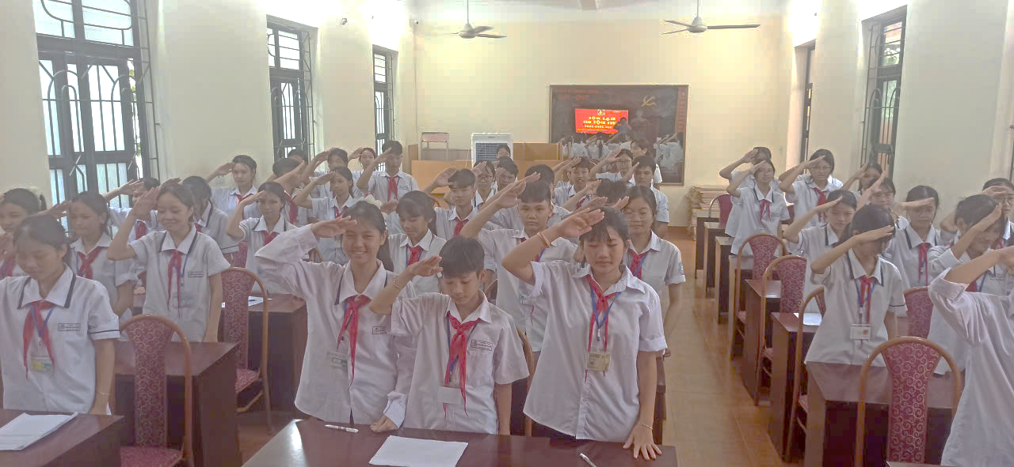
Đại hội chi đội đội 8D đã thông qua Nghị quyết và bầu ra Ban chỉ huy năm học 2025-2026 gồm: 05 bạn học sinh đã đạt những thành tích xuất sắc trong năm học 2024-2025.
Một số hình ảnh đâị hội
